**GitHub上最火的40个Android开源项目（一）**

[GitHub上最火的40个Android开源项目（一）](http://my.eoe.cn/sisuer/archive/3348.html)

[GitHub上最火的40个Android开源项目（二）](http://my.eoe.cn/sisuer/archive/3474.html)

[GitHub上最火的74个Android开源项目（三）](http://my.eoe.cn/sisuer/archive/3981.html)

[GitHub上最火的40个iOS开源项目（一）](http://my.eoe.cn/sisuer/archive/4498.html)

[GitHub上最火的40个iOS开源项目（二）](http://my.eoe.cn/sisuer/archive/4907.html)

GitHub在中国的火爆程度无需多言，越来越多的开源项目迁移到GitHub平台上。更何况，基于不要重复造轮子的原则，了解当下比较流行的Android与iOS开源项目很是必要。利用这些项目，有时能够让你达到事半功倍的效果。

下面，就让我们一起来看看，在GitHub平台上，究竟有哪些Android开源项目最火，也最受开发者欢迎。

**1.[ActionBarSherlock](https://github.com/JakeWharton/ActionBarSherlock)**

ActionBarSherlock应该算得上是GitHub上最火的Android开源项目了，它是一个独立的库，通过一个API和主题，开发者就可以很方便地使用所有版本的Android动作栏的设计模式。

[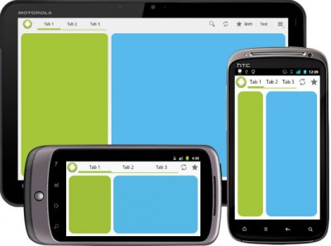](http://cms.csdnimg.cn/article/201305/03/51834aa93d58b.jpg)

对于Android  
4.0及更高版本，ActionBarSherlock可以自动使用本地ActionBar实现，而对于之前没有ActionBar功能的版本，基于Ice  
Cream  
Sandwich的自定义动作栏实现将自动围绕布局。能够让开发者轻松开发一款带动作栏（Action  
bar）的应用，并且适用于Android 2.x及其以上所有版本。

详情请参考：[**ActionBarSherlock**](http://actionbarsherlock.com/)

**2.[facebook-android-sdk](https://github.com/facebook/facebook-android-sdk)**

Facebook SDK for Android是一个开源库，允许开发者将Facebook集成到所开发的Android应用中。

[](http://cms.csdnimg.cn/article/201305/03/51834ae794af2.jpg)

如果想要获取更多关于示例、文档、将SDK集成到App中、源代码等信息，可直接登陆**[Facebook Developers](https://developers.facebook.com/android/)**查看。

**3.**[**SlidingMenu**](https://github.com/jfeinstein10/SlidingMenu)**（**[**SlidingMenu  
Demos**](https://play.google.com/store/apps/details?id=com.slidingmenu.example)**）**

SlidingMenu是一个开源的Android库，能够让开发者轻松开发一款应用，实现类似于Google+、Youtube和Facebook应用中非常流行的滑动式菜单。

[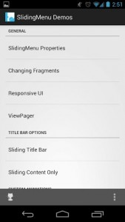](http://cms.csdnimg.cn/article/201305/03/51834b370ff1b.jpg) [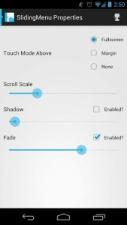](http://cms.csdnimg.cn/article/201305/03/51834b4112992.jpg) [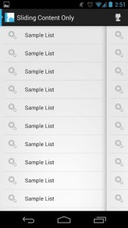](http://cms.csdnimg.cn/article/201305/03/51834b4b2c5e6.jpg)

使用SlidingMenu的Android应用：

* [Foursquare](https://play.google.com/store/apps/details?id=com.joelapenna.foursquared)
* [Rdio](https://play.google.com/store/apps/details?id=com.rdio.android.ui)
* [Plume](https://play.google.com/store/apps/details?id=com.levelup.touiteur&hl=en)
* [VLC for Android](https://play.google.com/store/apps/details?id=org.videolan.vlc.betav7neon)
* [ESPN ScoreCenter](https://play.google.com/store/apps/details?id=com.espn.score_center)
* [MLS MatchDay](https://play.google.com/store/apps/details?id=com.mlssoccer)
* [9GAG](https://play.google.com/store/apps/details?id=com.ninegag.android.app)
* [Wunderlist 2](https://play.google.com/store/apps/details?id=com.wunderkinder.wunderlistandroid)
* [The Verge](https://play.google.com/store/apps/details?id=com.verge.android)
* [MTG Familiar](https://play.google.com/store/apps/details?id=com.gelakinetic.mtgfam)
* [Mantano Reader](https://play.google.com/store/apps/details?id=com.mantano.reader.android)
* [Falcon Pro (BETA)](http://forum.xda-developers.com/showthread.php?p=34361296)
* [MW3 Barracks](https://play.google.com/store/apps/details?id=com.phonegap.MW3BarracksFree)

**4.**[**cocos2d-x**](https://github.com/cocos2d/cocos2d-x)

在移动开发领域，将Cocos2D-X用于主流iOS/Android游戏开发的公司、开发团队多不胜数。cocos2d-x是一个开源的支持多平台的2D游戏框架，使用C++开发，基于cocos2d-iphone，在MIT许可证下发布。主分支在GitHub上使用OpenGL  
ES 2.0渲染，而旧版gles11分支则使用OpenGL ES 1.1渲染。

[](http://cms.csdnimg.cn/article/201305/03/51834c4602700.jpg)

支持iOS、Android、Windows Phone  
8、Bada、BlackBerry、Marmalade、Windows、Linux等多个平台。支持C++、Lua、JavaScript编程语言。

**5.**[**android**](https://github.com/github/android)  
[**GitHub Android App**](https://play.google.com/store/apps/details?id=com.github.mobile)是GitHub开源的Android客户端，支持Issues、Gists，并集成了新闻Feed，能够让你及时跟进组织及关注的开发者、库等。同时，该应用还提供了一个用户快速访问你所创建、监控及发布issue的面板，可查看并将问题加入到收藏夹，可对标签、里程碑和任务进行过滤配置。

[](http://cms.csdnimg.cn/article/201305/03/51834c6ccf303.jpg)

android资源库包含了GitHub Android App的所有源代码。

**6.[Android-ViewPagerIndicator](https://github.com/JakeWharton/Android-ViewPagerIndicator)**

ViewPager指针项目，在使用ViewPager的时候能够指示ViewPager所在的位置，就像Google  
Play中切换的效果一样，还能使用在应用初始化的介绍页面。

[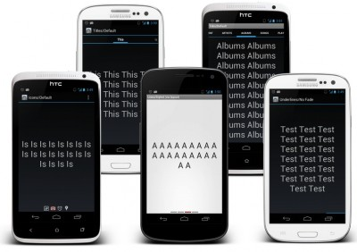](http://cms.csdnimg.cn/article/201305/03/51834ca9df2fa.jpg)

兼容Android支持库的ViewPager及ActionBarSherlock，最初是基于Patrik  
Åkerfeldt的ViewFlow，开发者可以直接登陆**[Google  
Play](https://play.google.com/store/apps/details?id=com.viewpagerindicator.sample)**下载该项目的演示应用。

**7. [MonoGame](https://github.com/mono/MonoGame)**

MonoGame是一个Microsoft XNA 4.x  
Framework的开源跨平台实现。用于让XNA开发者将他们在Xbox 360、Windows &  
Windows Phone上开发的游戏移植到iOS、Android、Mac OS X、Linux及Windows 8  
Metro上，目前，PlayStation Mobile & Raspberry PI的开发正在进行中。

[](http://cms.csdnimg.cn/article/201305/03/51834ce330c97.jpg)

详情请参考：\*\*[MonoGame](http://monogame.net/)\*\*

**8.[Android-PullToRefresh](https://github.com/chrisbanes/Android-PullToRefresh)**

该项目用于为Android提供一个可重用的下拉刷新部件。它最初来源于**[Johan  
Nilsson的库](https://github.com/johannilsson/android-pulltorefresh)**（主要是图形、字符串和动画），但这些后来都已被取代。

[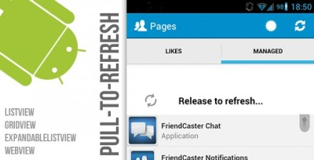](http://cms.csdnimg.cn/article/201305/03/51834d175dda8.jpg)

**9.**[**android-async-http**](https://github.com/loopj/android-async-http)

android-async-http是Android上的一个异步、基于回调的HTTP客户端开发包，建立在Apache的HttpClient库上。

**10.[Android-Universal-Image-Loader](https://github.com/nostra13/Android-Universal-Image-Loader)**

Android上最让人头疼的莫过于从网络获取图片、显示、回收，任何一个环节有问题都可能直接OOM，这个项目或许能帮到你。

[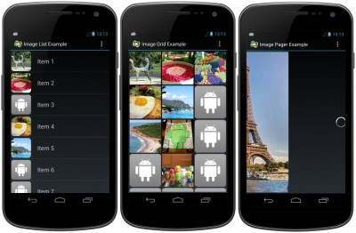](http://cms.csdnimg.cn/article/201305/03/51834d562e039.jpg)

Universal Image Loader for  
Android的目的是为了实现异步的网络图片加载、缓存及显示，支持多线程异步加载。它最初来源于**[Fedor  
Vlasov的项目](https://github.com/thest1/LazyList)**，且自此之后，经过大规模的重构和改进。

**11. [GreenDroid](https://github.com/cyrilmottier/GreenDroid)**

GreenDroid最初是由Cyril  
Mottier发起，是一个Android的UI开发类库，能够让UI开发更加简便，并且在应用中始终保持一致。

[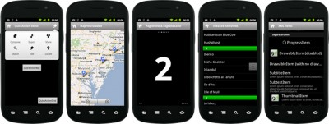](http://cms.csdnimg.cn/article/201305/03/51834d911e3dc.jpg)

详情请参考：[**Cyril Mottier's  
Blog**](http://cyrilmottier.com/2010/05/14/introduction-to-the-greendroid-library/)

**12. [Anki-Android](https://github.com/nicolas-raoul/Anki-Android)**

AnkiDroid是一个免费、开源的Android的闪存应用，可直接从Google  
Play进行下载。

[](http://cms.csdnimg.cn/article/201305/03/51834ddebd28f.jpg)

详情请参考：[**ankidroid**](https://code.google.com/p/ankidroid/)

**13.[android-actionbar](https://github.com/johannilsson/android-actionbar)**

Action  
bar是一个标识应用程序和用户位置的窗口功能，并且给用户提供操作和导航模式。在大多数的情况下，当开发者需要突出展现用户行为或在全局导航的activity中使用action  
bar，因为action  
bar能够使应用程序给用户提供一致的界面，且系统能够很好地根据不同的屏幕配置来适应操作栏的外观。

[http://cms.csdnimg.cn/article/201305/03/51834e05787f0.jpg](http://cms.csdnimg.cn/article/201305/03/51834e05787f0.jpg)

Action bar的主要目的：

* 提供一个用于识别应用程序的标示和用户的位置的专用空间。
* 在不同的应用程序之间提供一致的导航和视觉体验。
* 突出Activity的关键操作，并且在可预见的方法内给用户提供快捷的访问。

**14.[android-viewflow](https://github.com/pakerfeldt/android-viewflow)**

android-viewflow是Android平台上的一个视图切换的效果库，ViewFlow相当于Android  
UI部件提供水平滚动的**[ViewGroup](http://developer.android.com/reference/android/view/ViewGroup.html)**，使用**[Adapter](http://developer.android.com/reference/android/widget/Adapter.html)**进行条目绑定。

[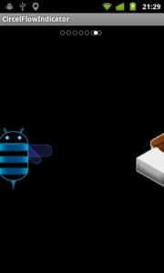](http://cms.csdnimg.cn/article/201305/03/51834e5aedc90.jpg) [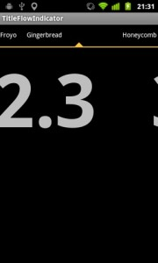](http://cms.csdnimg.cn/article/201305/03/51834e6634ddf.jpg)

**15.[android-mapviewballoons](https://github.com/jgilfelt/android-mapviewballoons)**

当使用Android地图外部库（com.google.android.maps）时，android-mapviewballoons会提供一个简单的方式来对地图覆盖进行标注，就是一个简单的信息气泡。

[](http://cms.csdnimg.cn/article/201305/03/51834e9f32508.jpg)

它由BalloonOverlayView组成，是一个代表显示你的MapView及BalloonItemizedOverlay的气泡的视图，BalloonItemizedOverlay是ItemizedOverlay的一个抽象扩展。

**16.[PushSharp](https://github.com/Redth/PushSharp)**

一个向iOS（iPhone/iPad APNS）、Android（C2DM和GCM）、Windows  
Phone和Windows 8设备发送推送通知的服务器端库。

[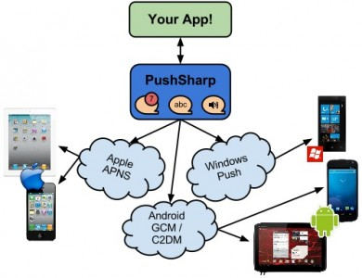](http://cms.csdnimg.cn/article/201305/03/51834ed2518e3.jpg)

**17.[androidannotations](https://github.com/excilys/androidannotations)**

Android Annotations是一个开源的框架，用于加速  
Android应用的开发，可以让你把重点放在功能的实现上，简化了代码，提升了可维护性。

**18.[HockeyKit](https://github.com/TheRealKerni/HockeyKit)**

Hockey是一个iOS Ad-Hoc自动更新框架。苹果App  
Store中的所有App都可以使用它，它能够显著地提高Beta测试的整个过程，分为两部分：服务器和客户端框架。服务器组件需要所有脚本，但在没有客户端库的情况下，也可以单独工作。它提供一个Web接口，Beta测试者可以使用它来安装最新的AdHoc配置文件，也可以直接在设备上通过Safari安装最新的Beta版本。

[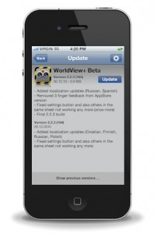](http://cms.csdnimg.cn/article/201305/03/51834f10abc35.jpg)

* 只需在服务器上安装一次服务端，就可以处理包标识符不同的多个应用程序（有开发者强烈建议对Debug、AdHoc Beta和AppStore发布版使用不同的包标识符）。
* 默认当App启动或唤醒时，客户端会从服务器检测更新，用户可以在设置对话框中进行修改：一天一次或手动检查更新。
* 除了支持iOS，HokeyKit也支持Android平台，不过Android版还处在Alpha阶段，支持OTA及应用内更新。
* 为HockeyKit用户提供服务器托管服务。

**19.[android-menudrawer](https://github.com/SimonVT/android-menudrawer)**

Android上的菜单展示风格各异，其中用得最多且体验最好的莫过于左右滑动来显示隐藏的菜单，android-menudrawer是一个滑动式菜单实现，允许用户在应用当中实现无缝导航。该项目具有多种菜单展示效果，其中最常见的就是通过屏幕边缘拖动或点击动作栏的“向上”按钮显示。

[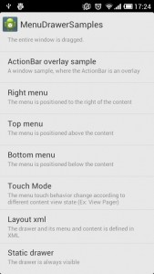](http://cms.csdnimg.cn/article/201305/03/51834f4a4e023.jpg) [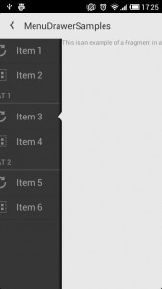](http://cms.csdnimg.cn/article/201305/03/51834f54a6a08.jpg)

实现功能：

* 菜单可以沿着四个边放置。
* 支持附加一个始终可见、不可拖动的菜单。
* 菜单的内容和整个窗口都可以隐藏。
* 可用于XML布局。
* 显示当前可见屏幕的指示器。

**20.**[**android-flip**](https://github.com/openaphid/android-flip)

Aphid FlipView是一个能够实现Flipboard翻页效果的UI组件。

[](http://cms.csdnimg.cn/article/201305/03/51834f7e3c8a5.jpg)

以上为GitHub上最受欢迎的Android开源项目TOP20，敬请期待“GitHub上最受欢迎的Android开源项目（二）”。

原文转自csdn：[http://www.csdn.net/article/2013-05-03/2815127-Android-open-source-projects](http://www.csdn.net/article/2013-05-03/2815127-Android-open-source-projects" \t "_blank)

**GitHub上最火的40个Android开源项目（二）**

作者：过期的白砂糖更新于 06月20日访问（4439）评论（[9](http://my.eoe.cn/sisuer/archive/3474.html" \l "comment)）

[GitHub上最火的40个Android开源项目（一）](http://my.eoe.cn/sisuer/archive/3348.html)

[GitHub上最火的40个Android开源项目（二）](http://my.eoe.cn/sisuer/archive/3474.html)

[GitHub上最火的74个Android开源项目（三）](http://my.eoe.cn/sisuer/archive/3981.html)

[GitHub上最火的40个iOS开源项目（一）](http://my.eoe.cn/sisuer/archive/4498.html)

[GitHub上最火的40个iOS开源项目（二）](http://my.eoe.cn/sisuer/archive/4907.html)

在《[**GitHub上最火的40个Android开源项目（一）**](http://my.eoe.cn/sisuer/archive/3348.html)》中，我们详细地介绍了GitHub上最受欢迎的TOP20 Android开源项目，引起了许多读者的热议，作为开发者，你最常用的是哪些开源项目？使用起来是否能让你得心应手？今天，我们将介绍另外20 Android开源项目，在这些项目中，你又用到了哪些呢？

**21.[drag-sort-listview](https://github.com/bauerca/drag-sort-listview)**

DragSortListView（DSLV）是Android ListView的一个扩展，支持拖拽排序和左右滑动删除功能。重写了TouchInterceptor（TI）类来提供更加优美的拖拽动画效果。

[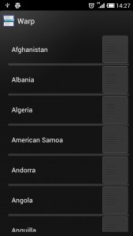](http://cms.csdnimg.cn/article/201305/06/5187781b64cbe.jpg) [](http://cms.csdnimg.cn/article/201305/06/5187782519829.jpg)

DSLV主要特性：

* 完美的拖拽支持；
* 在拖动时提供更平滑的滚动列表滚动；
* 支持每个ListItem高度的多样性
* 公开startDrag()和stopDrag()方法；
* 有公开的接口可以自定义拖动的View。

DragSortListView适用于带有任何优先级的列表：收藏夹、播放列表及清单等，算得上是目前Android开源实现拖动排序操作最完美的方案。

**22.**[**c-geo-opensource**](https://github.com/cgeo/c-geo-opensource)

c:geo是Android设备上一个简单而又强大的非官方地理寻宝客户端。与其他类似应用不同的是，c:geo不需要Web浏览器，也不需要文件输出。你可以在毫无准备的情况下，毫无后顾之忧地带上你的智能手机去进行地理寻宝。当然，你也不需要付钱，因为它是免费的。

[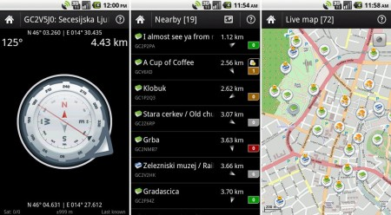](http://cms.csdnimg.cn/article/201305/07/518894ed23ed2.jpg)

c-geo-opensource包含了c:geo所有开源代码。

详情请参考：[**c:geo**](http://www.cgeo.org/)

**23. [NineOldAndroids](https://github.com/JakeWharton/NineOldAndroids)**

自Android 3.0以上的版本，SDK新增了一个android.animation包，里面的类都是跟动画效果实现相关的，通过Honeycomb API，能够实现非常复杂的动画效果。但如果开发者想在3.0以下的版本中也能使用到这套API，那么Nine Old Androids就会是你最好的选择，该API和Honeycomb API完全一样，只是改变了你使用com.nineoldandroids.XXX的入口。

[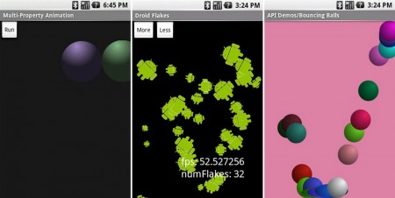](http://cms.csdnimg.cn/article/201305/07/51889435c4f33.jpg)

该项目包含两个工程，一个是Library，即为动画效果的实现库，另一个则是Sample，是对如何使用该API的演示。开发者可以直接登陆Google Play下载安装**[Nine Old Androids Sample](https://play.google.com/store/apps/details?id=com.jakewharton.nineoldandroids.sample)**，查看演示。

详情请参考：[**Nine Old Androids**](http://nineoldandroids.com/)

**24. [ppsspp](https://github.com/hrydgard/ppsspp)**

PPSSPP是由GC/Wii模拟器**[Dolphin](http://dolphin-emu.org/)**联合创始人之一Henrik Rydgård开发的一款免费的跨平台开源模拟器，支持Windows、Linux、Mac、Android、iOS、BlackBerry 10等主流计算机与移动操作系统，可直接工作在x86、x64、ARM等CPU平台上，以GNU GPLv2许可协议发布，主要使用C++编写以提高效率和可移植性。

[](http://cms.csdnimg.cn/article/201305/06/518779953e825.jpg)

只要支持OpenGL ES 2.0，PPSSPP就可以在相当低规格的硬件设备上运行，包括基于ARM的手机及平板电脑。

详情请参考：[**PPSSPP**](http://www.ppsspp.org/)

**25. [androidquery](https://github.com/androidquery/androidquery)**

Android-Query（AQuery）是一个轻量级的开发包，用于实现Android上的异步任务和操作UI元素，可让Android应用开发更简单、更容易，也更有趣。

**26.**[**droid-fu**](https://github.com/mttkay/droid-fu)

Droid-Fu是一个开源的通用Android应用库，其主要目的是为了让Android开发更容易，包含有许多工具类，还有非常易用的Android组件。

Droid-Fu提供支持的领域包括：

* Android应用的生命周期帮助
* 支持处理Intents和diagnostics类
* 后台任务支持
* HTTP消息处理
* 对象、HTTP响应及远程图像高速缓存
* 定制各种Adapter及View

[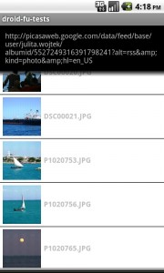](http://cms.csdnimg.cn/article/201305/07/518897f7199f4.jpg)

Droid-Fu最大的优势在于它的应用生命周期帮助类，如果你正在开发一款Android应用，而它的主要任务是运行后台任务，比如从Web上抓取数据，那么，你一定会使用到Droid-Fu，不过，目前该项目在GitHub上已经停止更新维护。

详情请参考：[**droid-fu**](https://github.com/mttkay/droid-fu/wiki)

**27. [TextSecure](https://github.com/WhisperSystems/TextSecure)**

TextSecure是Whisper Systems团队开发的一个Android上的加密信息客户端，旨在增强用户和企业通信的安全性，其源代码于2011年被Twitter发布在GitHub开源数据库中。

[](http://cms.csdnimg.cn/article/201305/07/51889740c3bd3.jpg)

该软件允许用户将在Android设备上所有发送和接收的短信内容进行加密，还可以将加密信息发送给另一个TextSecure用户。

**28. [XobotOS](https://github.com/xamarin/XobotOS)**

XobotOS是Xamarin的一个研究项目，用于将Android 4.0从Java/Dalvik移植到C#，并对移植后的性能及内存占用情况进行检测。

[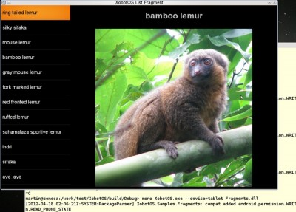](http://cms.csdnimg.cn/article/201305/06/518779fcb89b9.jpg)

**29.**[**ignition**](https://github.com/mttkay/ignition)

在编写Android应用时，通过提供即用组件和包含许多样板文件的实用类，ignition可以让你的Android应用快速起步。ignition涵盖的区域包括：

* Widget、Adapter、Dialog等UI组件；
* 允许编写简单却强大的网络代码的HTTP Wrapper库；
* 加载远程Web图像并进行缓存的类；
* 简单但有效的缓存框架（将对所有对象树做出响应的HTTP缓存到内存或硬盘中）；
* Intents、diagnostics等几个能让API级别更容易向后兼容的帮助类；
* 更友好、更强大的AsyncTask实现。

[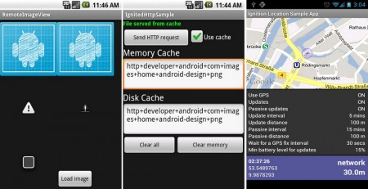](http://cms.csdnimg.cn/article/201305/07/51889448dd732.jpg)

ignition包括三个子项目：

* ignition-core——是一个可以直接编译到App中的Android库项目。
* ignition-support——一个标准的Java库项目，被部署为一个普通的JAR，包含了大部分实用工具类。开发者可以独立使用该工程的核心模块。
* ignition-location——一个可以直接编译到应用程序中的Android AspectJ库项目。能够让定位应用在不需要Activity位置更新处理的情况下获取到最新的位置信息。

详情请参考：[**ignition Sample  
applications**](https://github.com/mttkay/ignition/wiki/Sample-applications)

**30.[android\_page\_curl](https://github.com/harism/android_page_curl)**

android\_page\_curl是一个在Android上使用OpenGL ES实现类似书本翻页效果的示例程序。（点击链接查看**[视频演示](http://www.youtube.com/watch?v=iwu7P5PCpsw)**）

[](http://cms.csdnimg.cn/article/201305/07/51889b43ec9e9.jpg)

**31. [asmack](https://github.com/Flowdalic/asmack)**

说到aSmack，自然要先提提Smack。Smack API是一个完整的实现了XMPP协议的开源API库，而aSmack则是Smack在Android上的构建版本，于2013年2月初迁移到GitHub上，该资源库并不包含太多的代码，只是一个构建环境。开发者可以利用该API进行基于XMPP协议的即时消息应用程序开发。

详情请参考：[**asmack**](https://code.google.com/p/asmack/)

**32.[AndroidBillingLibrary](https://github.com/robotmedia/AndroidBillingLibrary)**

In-app Billing是一项Google Play服务，能够让你在应用内进行数字内容销售，可销售的数字内容范围非常广，包括媒体文件、照片等下载内容，还包括游戏级别、药剂、增值服务和功能等虚拟内容。Android Billing Library可以实现In-app Billing的所有规范，并提供更高级的类来进行使用。

[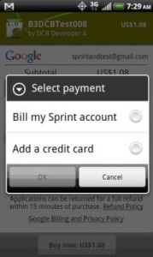](http://cms.csdnimg.cn/article/201305/07/5188ae278fb5a.jpg)

Google于2012年底正式发布了v3版Android In-app Billing，但截至目前，GitHub上的Android Billing Library还只能支持到v2版，据悉Google将于2013年初对它进行更新。

详情请参考：[**Google Play In-app Billing**](http://developer.android.com/google/play/billing/index.html)

**33.**[**Crouton**](https://github.com/keyboardsurfer/Crouton)

Crouton是Android上的一个可以让开发者对环境中的Toast进行替换的类，以一个应用程序窗口的方式显示，而其显示位置则由开发者自己决定。

[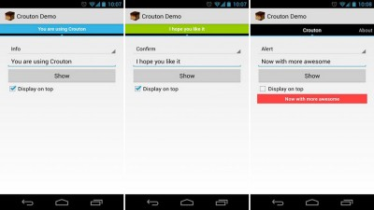](http://cms.csdnimg.cn/article/201305/07/5188b6491fd81.jpg)

开发者可以直接登陆Google Play下载安装**[Crouton Demo](https://play.google.com/store/apps/details?id=de.keyboardsurfer.app.demo.crouton)**，查看应用演示。

**34. [cwac-endless](https://github.com/commonsguy/cwac-endless)**

CommonsWare Android Components（CWAC）是一个开源的Android组件库，用来解决Android开发中各个方面的常见问题，每个 CWAC组件打包成一个独立的jar文件，其中就包含cwac-endless。

[](http://cms.csdnimg.cn/article/201305/07/5188ca3020955.jpg)

cwac-endless提供一个EndlessAdapter，这是一个自动分页的List，当用户浏览到List最后一行时自动请求新的数据。

详情请参考：[**Commons Ware**](http://commonsware.com/cwac)

**35. [DiskLruCache](https://github.com/JakeWharton/DiskLruCache)**

在Android应用开发中，为了提高UI的流畅性、响应速度，提供更高的用户体验，开发者常常会绞尽脑汁地思考如何实现高效加载图片，而DiskLruCache实现正是开发者常用的图片缓存技术之一。Disk LRU Cache，顾名思义，硬件缓存，就是一个在文件系统中使用有限空间进行高速缓存。每个缓存项都有一个字符串键和一个固定大小的值。

[](http://cms.csdnimg.cn/article/201305/07/5188fc60a7729.jpg)

点击链接[**下载**](http://repository.sonatype.org/service/local/artifact/maven/redirect?r=central-proxy&g=com.jakewharton&a=disklrucache&v=LATEST)该库项目。

**36.**[**Android-SlideExpandableListView**](https://github.com/tjerkw/Android-SlideExpandableListView)

如果你对Android提供的Android ExpandableListView并不满意，一心想要实现诸如Spotify应用那般的效果，那么SlideExpandableListView绝对是你最好的选择。该库允许你自定义每个列表项目中的ListView，一旦用户点击某个按钮，即可实现该列表项目区域滑动。

[](http://cms.csdnimg.cn/article/201305/07/5188ff9b1a21b.jpg)

**37.**[**gauges-android**](https://github.com/github/gauges-android)

Gaug.es for Android是由**[gaug.es](http://get.gaug.es/)**推出的一款在Android设备上对网站流量数据进行实时统计的应用。gauges-android包含了该应用的源代码，开发者可以直接登陆**[Google Play](https://play.google.com/store/apps/details?id=com.github.mobile.gauges)**下载安装该应用。

[](http://cms.csdnimg.cn/article/201305/07/5189035ebf373.jpg)

**38. [acra](https://github.com/ACRA/acra)**

ACRA是一个能够让Android应用自动将崩溃报告以谷歌文档电子表的形式进行发送的库，旨在当应用发生崩溃或出现错误行为时，开发者可以获取到相关数据。

[](http://cms.csdnimg.cn/article/201305/07/5189057f9195e.jpg)

**39. [roboguice](https://github.com/roboguice/roboguice)**

RoboGuice是Android平台上基于Google Guice开发的一个库，可以大大简化Android应用开发的代码及一些繁琐重复的代码。给Android带来了简单、易用的依赖注入，如果你使用过Spring或Guice的话，你就会知道这种编程方式是多么的便捷。

[](http://cms.csdnimg.cn/article/201305/07/518906ff6405e.jpg)

**40. [otto](https://github.com/square/otto)**

Otto是由Square发布的一个着重于Android支持的基于Guava的强大的事件总线，在对应用程序不同部分进行解耦之后，仍然允许它们进行有效的沟通。

[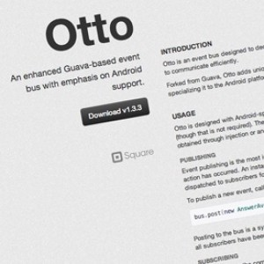](http://cms.csdnimg.cn/article/201305/07/51890a97dcfc6.jpg)

详情请参考：[**Otto**](http://square.github.io/otto/)

文章来源：[http://www.csdn.net/article/2013-05-06/2815145-Android-open-source-projects-two](http://www.csdn.net/article/2013-05-06/2815145-Android-open-source-projects-two" \t "_blank)

声明：eoe文章著作权属于作者，受法律保护，转载时请务必以超链接形式附带如下信息

原文作者： [过期的白砂糖](http://my.eoe.cn/sisuer)

原文地址： <http://my.eoe.cn/sisuer/archive/3474.html>

[**GitHub**](http://my.eoe.cn/sisuer/tagshow/GitHub.html)